місце страхових компаній в системі недержавного пенсійного забезпечення

М. А. ПОДЗЕРЕЙ, Л. А. ПРИСТУПА
Хмельницький національний університет

У статті здійснено аналіз валових страхових премій та виплат договорів страхування, якими передбачено досягнення застрахованою особою визначеного договором пенсійного віку, а також розглянуто місце страхових компаній в системі недержавного пенсійного забезпечення.

Постановка проблеми. У сучасних умовах господарювання в Україні попри низку економічних проблем досить гостро постали питання соціального захисту населення, зокрема у сфері пенсійного забезпечення, медичного обслуговування та захисту при настанні різного роду нещасних випадків. Єдиним дієвим механізмом вирішення таких проблем є побудова ефективної системи державного соціального страхування та створення умов для розвитку добровільного особистого страхування.
В Україні впроваджено інноваційний підхід до структури системи пенсійного забезпечення – трирівневу пенсійну систему, у зв’язку з чим і виникає багато проблем. Третій рівень недержавного пенсійного забезпечення вважається найбільш перспективним.
Аналіз останніх досліджень і публікацій. Дослідженню особливостей функціонування сфери особистого пенсійного страхування присвячені праці багатьох вітчизняних науковців, серед яких О. Залєтов, Н. Нагайчук, С. Осадець, В. Плиса, О. Славіна, К. Слюсаренко, О. Солдатенко, Я. Шумелда та інші [1, 3, 4 та ін.].
Виклад основного матеріалу дослідження. Світовий страховий ринок чітко поділений на ринок страхування життя і ринок загального страхування [1]. Відповідним чином будується і статистика.
Варто прослідкувати динаміку кількості страхових компаній, що здійснюють страхування видів, інших ніж страхування життя (СК "non-Life") та страхових компаній, що здійснюють страхування життя (CК "Life") (табл. 1).

Таблиця 1 – Динаміка кількості страхових компаній України за 2009-2011 роки
Кількість страхових компаній | На кінець року |  |  | Темпи приросту %
Кількість страхових компаній |  |  |  | 2010/ 2009 | 2011/ 2010
Кількість страхових компаній | 2009 | 2010 | 2011 | 2010/ 2009 | 2011/ 2010
Загальна кількість | 450 | 456 | 442 | 1,3 | -3,1
в т.ч. СК «non-Life» | 378 | 389 | 378 | 2,9 | -2,9
в т.ч. СК «Life» | 72 | 67 | 64 | -7 | -4,5

Протягом 2010 року порівняно з 2009 загальна кількість страхових компаній на вітчизняному ринку збільшилася на 6, або на 1,3%. Дещо неоднорідна ситуація виникла при розмежуванні СК «non-Life» та СК «Life»: кількість компаній, що здійснюють страхування видів, інших ніж страхування життя зросла на 2,9%, однак кількість страхових компаній, що здійснюють страхування життя – знизилась на 7%. Негативна тенденція до зниження кількості як СК «non-Life», так і СК «Life» спостерігалася протягом 2011 року (зниження відбулося відповідно на 2,9% та 4,5% відповідно) [2].
Аналізуючи статистичні дані, бачимо, що найбільшу частку у структурі страхових премій із страхування життя займають договори накопичувального страхування – вони є найпопулярнішими (табл. 2).

Таблиця 2 - Структура валових страхових премій із страхування життя протягом 2009-2011 років
Види договорів страхування життя | 2009 |  | 2010 |  | 2011
Види договорів страхування життя | млн грн | % | млн грн | % | млн грн | %
За договорами страхування довічної пенсії,  страхування ризику настання інвалідності або смерті учасника недержавного пенсійного фонду | 1,2 | 0,1 | 2,1 | 0,2 | 0,4 | 0,03
За договорами страхування, якими передбачено досягнення застрахованою особою визначеного договором пенсійного віку | 60,7 | 7,3 | 35,2 | 3,9 | 47,5 | 4
За іншими договорами накопичувального страхування | 676 | 81,7 | 683,5 | 75,4 | 794,7 | 59
За договорами страхування життя лише на випадок смерті | 15,6 | 1,9 | 20,7 | 2,3 | 72,4 | 5
За іншими договорами страхування життя | 73,8 | 8,9 | 165 | 18,2 | 431,4 | 32

Що ж стосується договорів страхування, якими передбачено досягнення застрахованою особою визначеного договором пенсійного віку – то їх частка на даний момент є досить таки незначною і з 2009 року спостерігається тенденція до зниження (у 2009 році – 7,3%, у 2010 – 3,9%, і лише у 2011 обсяг підвищився на 1% - до 4% від загальної кількості).
Наочно ми маємо змогу простежити таку закономірність: страхові премії за всіма видами страхування життя значно перевищують страхові виплати за тими ж видами (рис. 1).
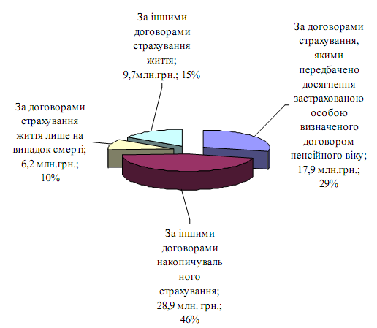
Рисунок 1 – Структура валових страхових виплат зі страхування життя станом на 31.12.09 (млн грн)

Так, за договорами накопичувального страхування у 2009 році виплати менші майже у 24 рази. Значні розходження в обсягах «премії-виплати» становлять і згідно договорів, якими передбачено досягнення застрахованою особою визначеного договором пенсійного віку – премії перевищують виплати більш як у 3 рази.
Якщо говорити про договори накопичувального страхування, то їх обсяг валових виплат у 2010 році зменшився на 13,8% (з 28,9 млн грн до 25,4 млн грн). Аналогічна ситуація спостерігається з іншими видами договорів страхування (сума за договорами страхування лише на випадок смерті знизилась на 55%, за договорами страхування, якими передбачено досягнення застрахованою особою визначеного договором пенсійного віку – на 13,3%, за іншими договорами страхування життя – на 29,3% (рис. 2).

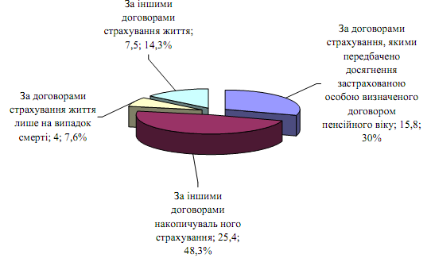
Рисунок 2 – Структура валових страхових виплат зі страхування життя станом на 31.12.10 (млн грн)

Дещо інша ситуація в динаміці спостерігається впродовж 2011 року. Порівняно з 2010 роком у 2011 на 59,4% збільшилася сума валових страхових виплат накопичувального страхування. Також підвищилися виплати і за договорами страхування, якими передбачено досягнення застрахованою особою визначеного договором пенсійного віку – на 11,4%, за іншими договорами страхування життя – на 18,7%. Однак що стосується страхування життя лише на випадок смерті – то обсяг виплат, як і в 2010 році, знизився – на 11,1% (рис. 3).

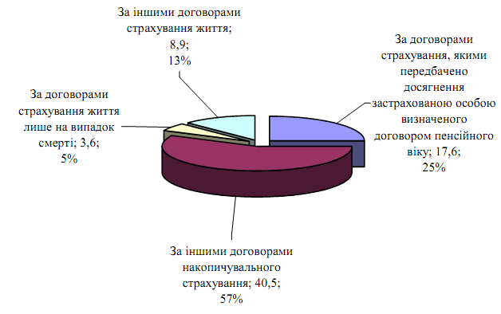

Рисунок 3 – Структура валових страхових виплат зі страхування життя станом на 31.12.11 (млн грн)

Тому, на даний час в Україні в умовах змін в соціальному житті, складної демографічної ситуації солідарна система пенсійного забезпечення не спроможна забезпечити особам, які досягли пенсійного віку, гідного рівня життя [3].
Висновки. З проведеного дослідження можна зробити висновки, що приватне пенсійне страхування разом з обов’язковим пенсійним страхуванням дозволить не тільки підтримувати середній рівень життя працівників, але й може бути стимулом до підвищення продуктивності праці, збільшення прибутків у період трудового життя, а також дозволить зберегти у старості досягнутий рівень життя. Ми з’ясували, що страхові компанії є повноправними суб’єктами недержавного пенсійного забезпечення. Договори пенсійного страхування, які укладаються страховою компанією, за своїми суттю та призначенням є договорами недержавного пенсійного страхування.

Список використаної літератури

- Бабірад М. М. Оцінка стану недержавного пенсійного забезпечення в Україні та перспективи його розвитку / М.М. Бабірад // Науковий вісник НЛТУ України. - 2008. –№ 18. – С. 174-180.
- Інформація про стан і розвиток страхового ринку України за 2009-2011 роки // [Електронний ресурс]. – Режим доступу: http://www.dfp.gov.ua/734.html. – Дата звернення: 27.04.2013.
- Зелінська А. Ю. Особливості діяльності страхових компаній у системі недержавного пенсійного забезпечення / А. Ю. Зелінська // Економічні студії. – 2009. – № 35. – С. 12-17.
- Адамович В. Роль та місце компаній зі страхування життя у здійсненні пенсійної реформи: Страховий ринок / В. Адамович // Економічний часопис – 2004. – № 11-12. – С. 10-13.

